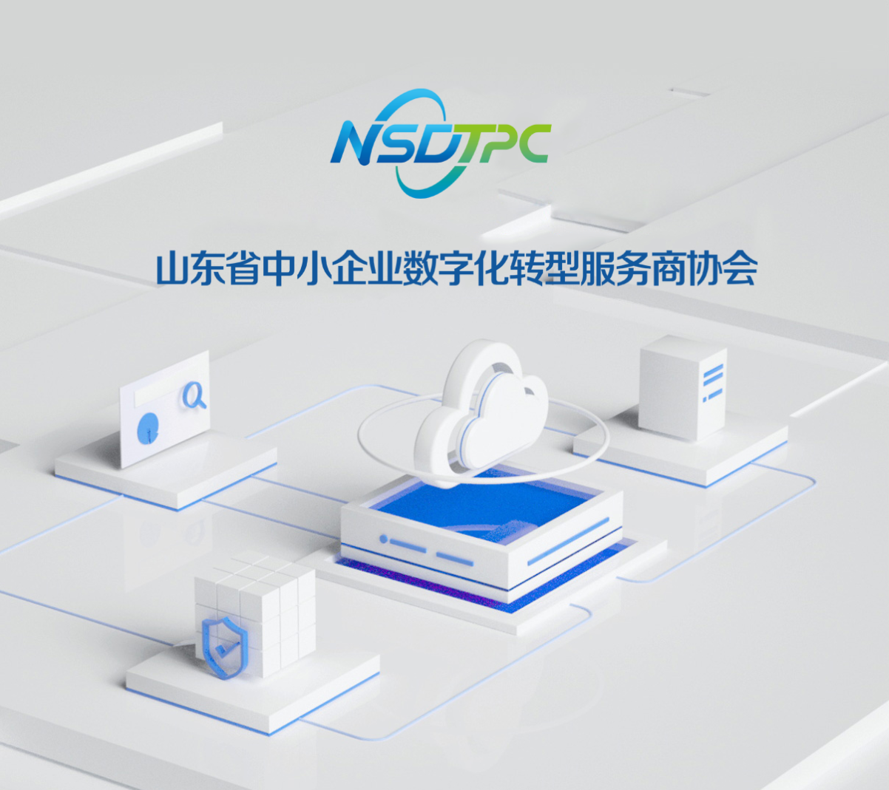

**数字化水平评测平台操作指南**

**（品牌推广试点企业）**

发布日期：2024.8

版本：V1.3

|  |
| --- |
| 版权所有 ©山东省中小企业数字化转型服务商协会。 保留一切权利。  非经本中心书面许可，任何单位和个人不得擅自摘抄、复制本文档内容的部分或全部，并不得以任何形式传播，下文简称“数促中心”。  注意  由于产品版本升级或其他原因，本文档内容会不定期进行更新。除非另有约定，本文档仅作为使用指导，本文档中的所有陈述、信息和建议不构成任何明示或暗示的担保。 |

目 录

1 品牌推广试点企业用户指南 4

1.1 登录平台 4

1.1.1 注册平台账号 4

1.1.2 登录平台门户 7

1.1.3 登录平台工作台 9

1.2 工作台操作 10

1.2.1 工作台 10

1.2.2 我的企业 10

1.2.3 修改密码 11

# 品牌推广试点企业用户指南

## 登录平台

### 注册平台账号

介绍企业用户在门户页面注册账号的流程。

操作步骤

访问[https://sdszhzxxh.com/](https://smedx.iep.imc-oneaccess.cn/)。

在门户页面右上角单击“注册”。

注册

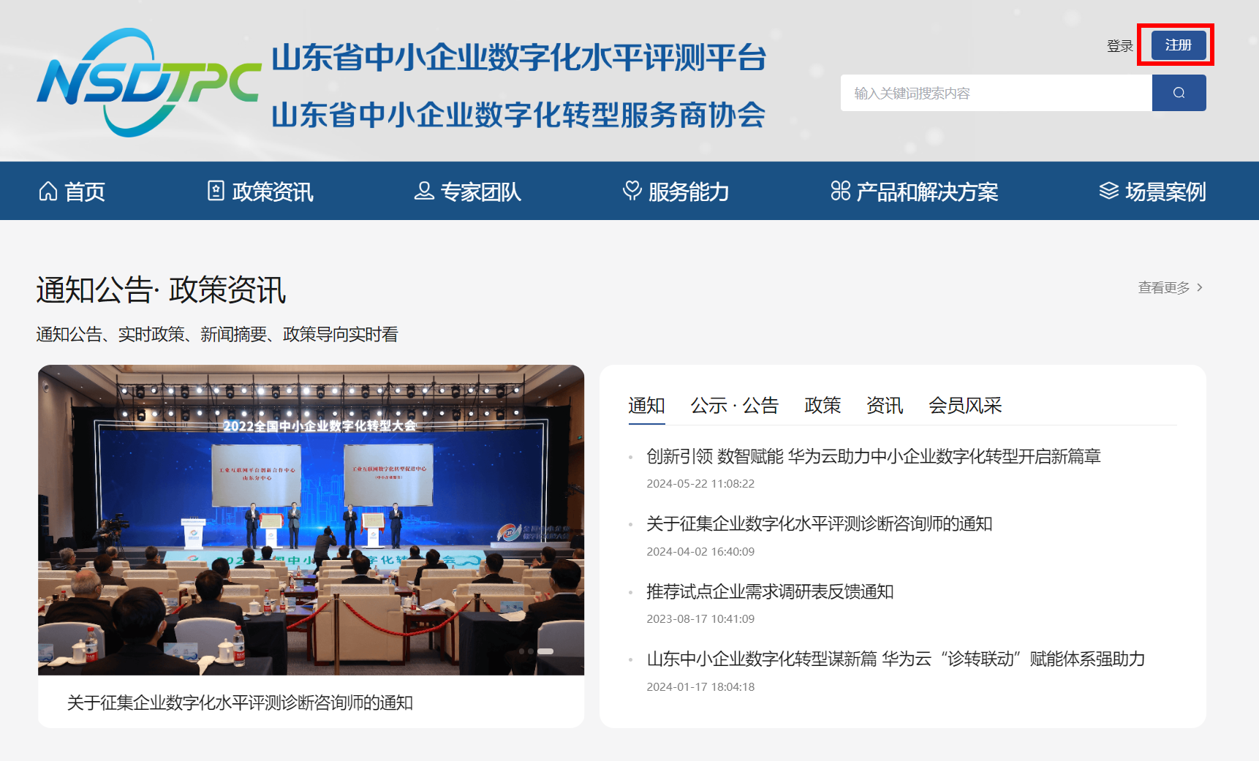

在“欢迎注册”页面，按照要求填写账号信息，单击“下一步”。

注册账号

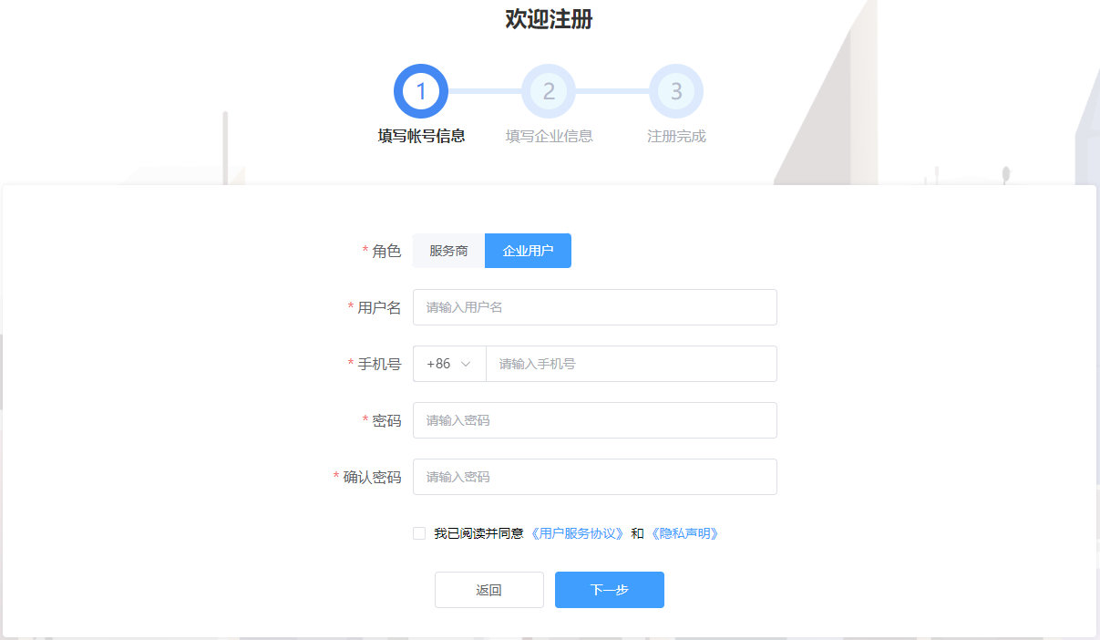

按照要求填写企业信息，单击“下一步”。

企业信息

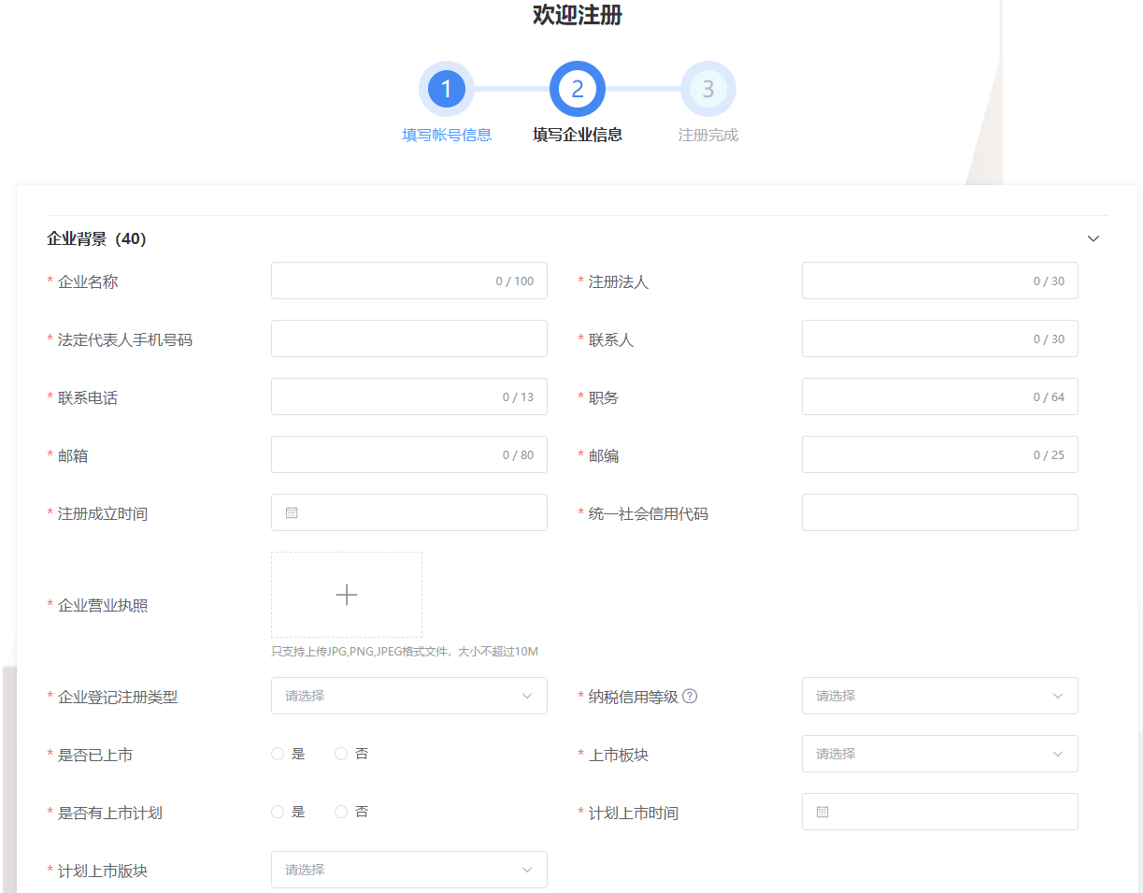

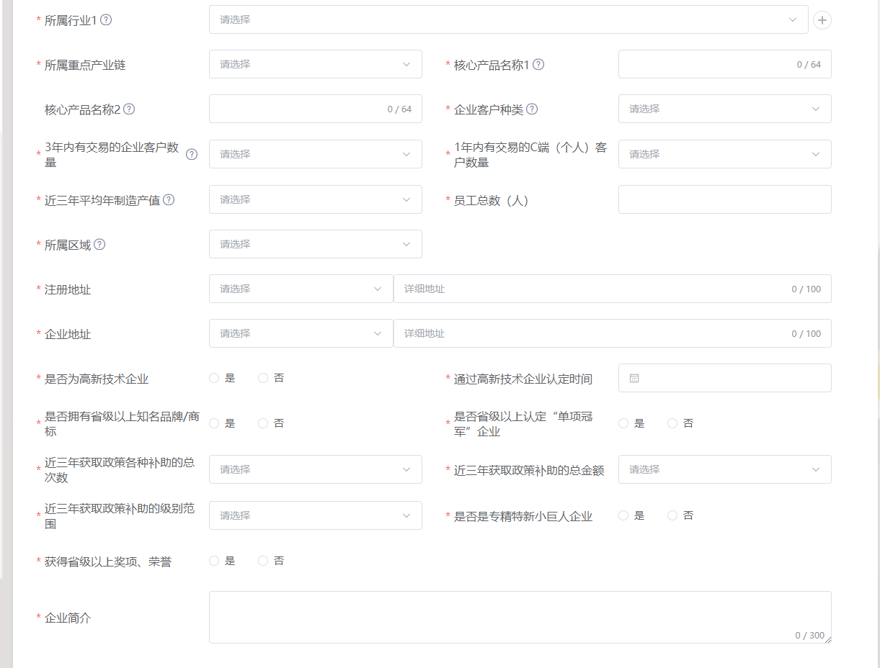

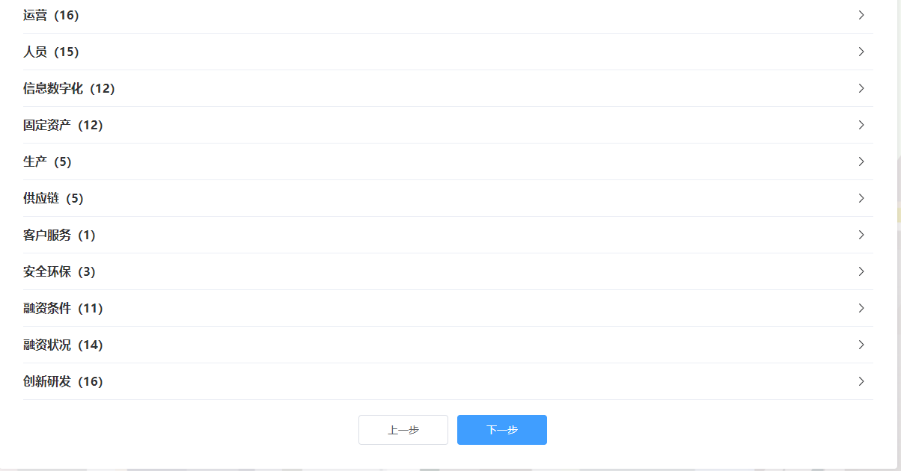

说明

* 平台支持企业信息填报自动保存功能，关闭浏览器重新进入注册页面并填写之前注册的账号信息，在未更换电脑、未更换浏览器、未清理浏览器缓存的前提下，单击“下一步”，可以恢复关闭前页面内容。
* 用户按照真实情况填写企业信息，相关信息用于后续企业筛选分类等，比如字段“是否省级以上认定“单项冠军”企业”，用户根据自身信息选择“是”或“否”。

注册申请成功。

注册申请成功

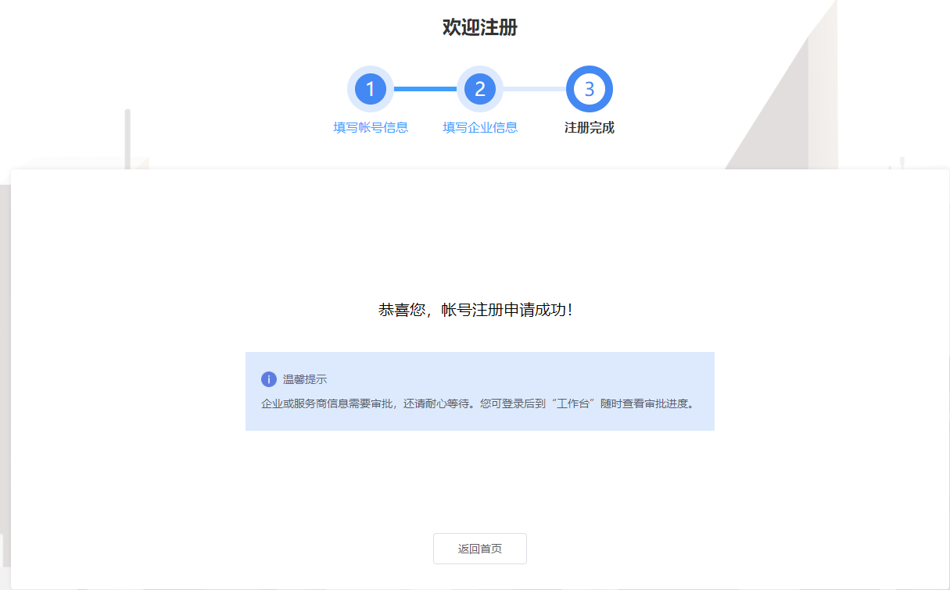

单击“返回首页”，等待企业信息审批。

----结束

### 登录平台门户

介绍用户如何登录山东省中小企业数字化水平评测平台门户。

前提条件

已完成平台账号的注册。

操作步骤

访问[https://sdszhzxxh.com/](https://smedx.iep.imc-oneaccess.cn/)。

在门户页面右上角单击“登录”。

登录

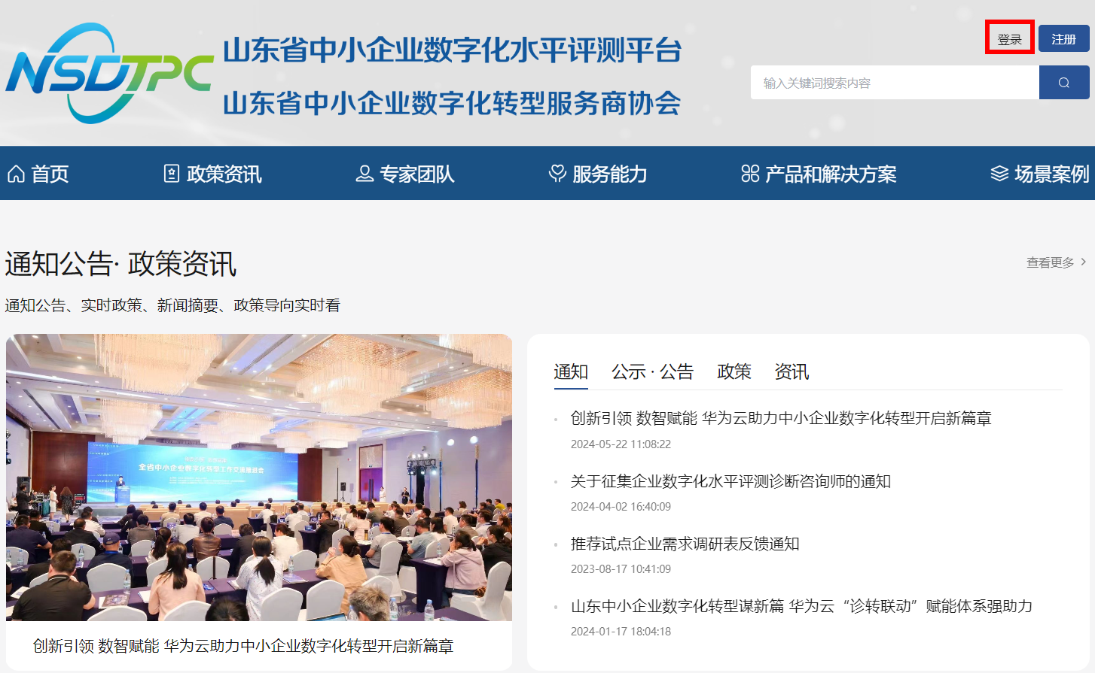

选择“密码登录”方式，请输入账号和密码。

登录页面

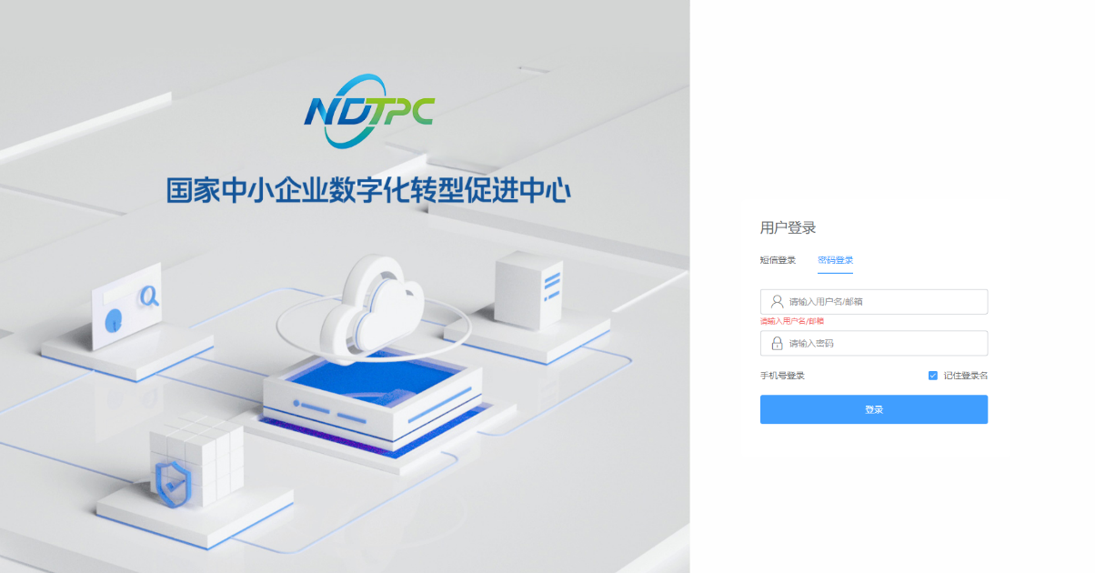

单击“登录”，成功登录后显示山东省中小企业数字化水平评测平台门户页面。

----结束

### 登录平台工作台

介绍用户如何登录山东省中小企业数字化水平评测平台工作台。

前提条件

已完成注册平台账号。

操作步骤

登录平台门户。

在门户页面右上角单击“工作台”。

门户首页

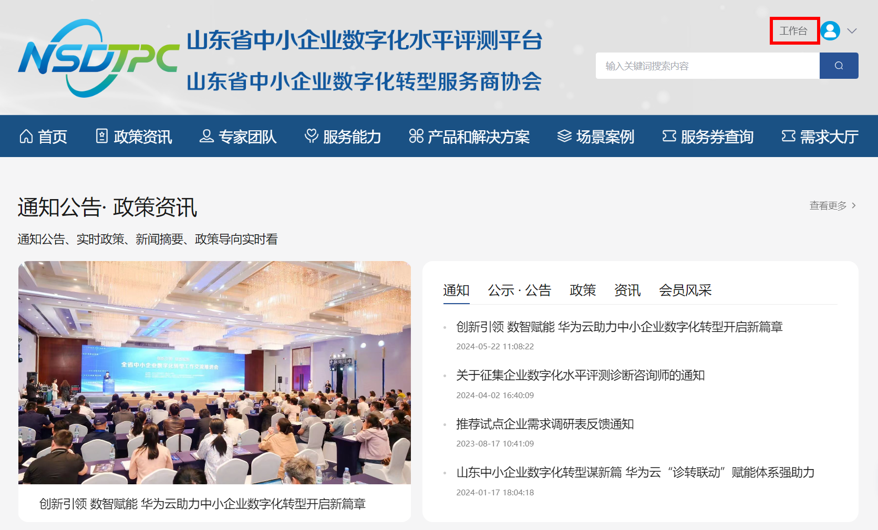

进入山东省中小企业数字化水平评测平台工作台。

工作台

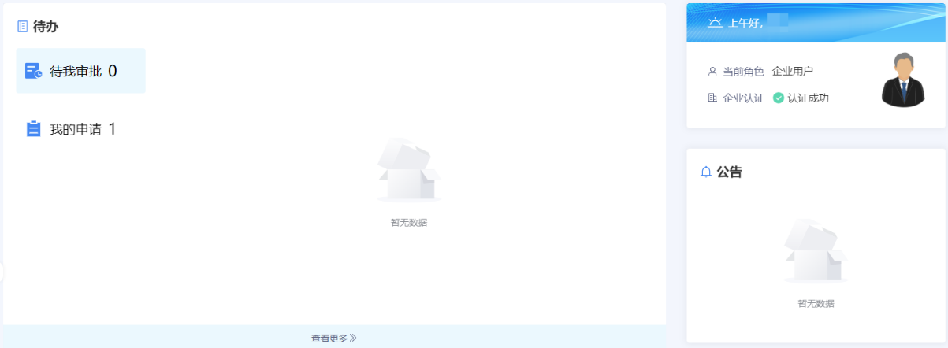

----结束

## 工作台操作

### 工作台

登录平台工作台，系统默认进入“工作台”页面，如图2-13所示。

“待办”可查看“待我审批”和“我的申请”事项，“公告”可查看平台公告标题及内容。此外，还可以查看角色信息、企业认证情况。

工作台

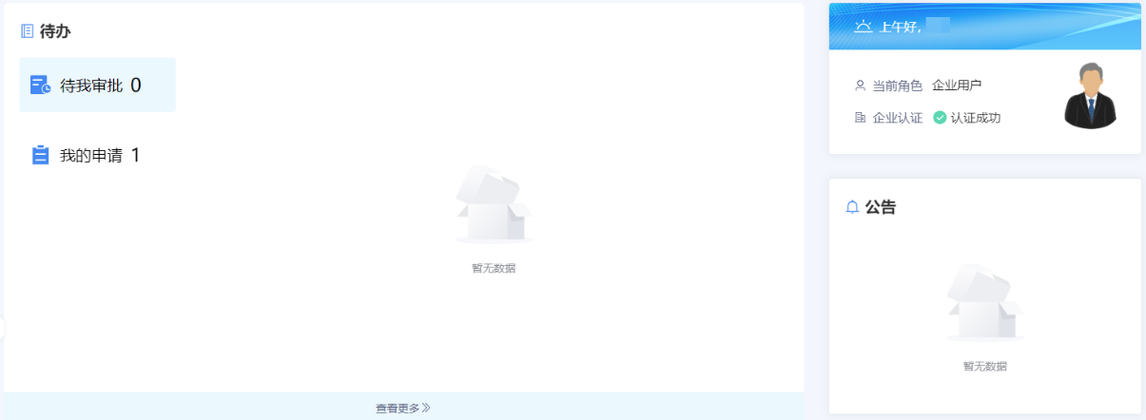

### 我的企业

企业用户在平台注册后，账号自动开通。企业用户等待企业信息审批期间可使用注册的用户名/密码登录工作台，在“我的待办”查看审批进展，企业用户认证审批通过以后，可以在“我的企业”查看企业信息。

* 当企业认证状态是未认证时，提示“您的企业认证正在审批中，请耐心等待”，如图2-15所示。

企业信息

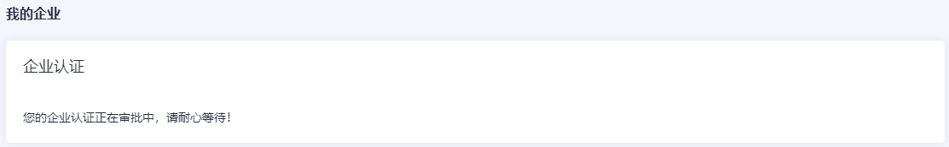

* 当企业认证状态是已认证时，可查看企业认证信息、基本信息、企业诊断信息等，如图2-16所示。

企业信息

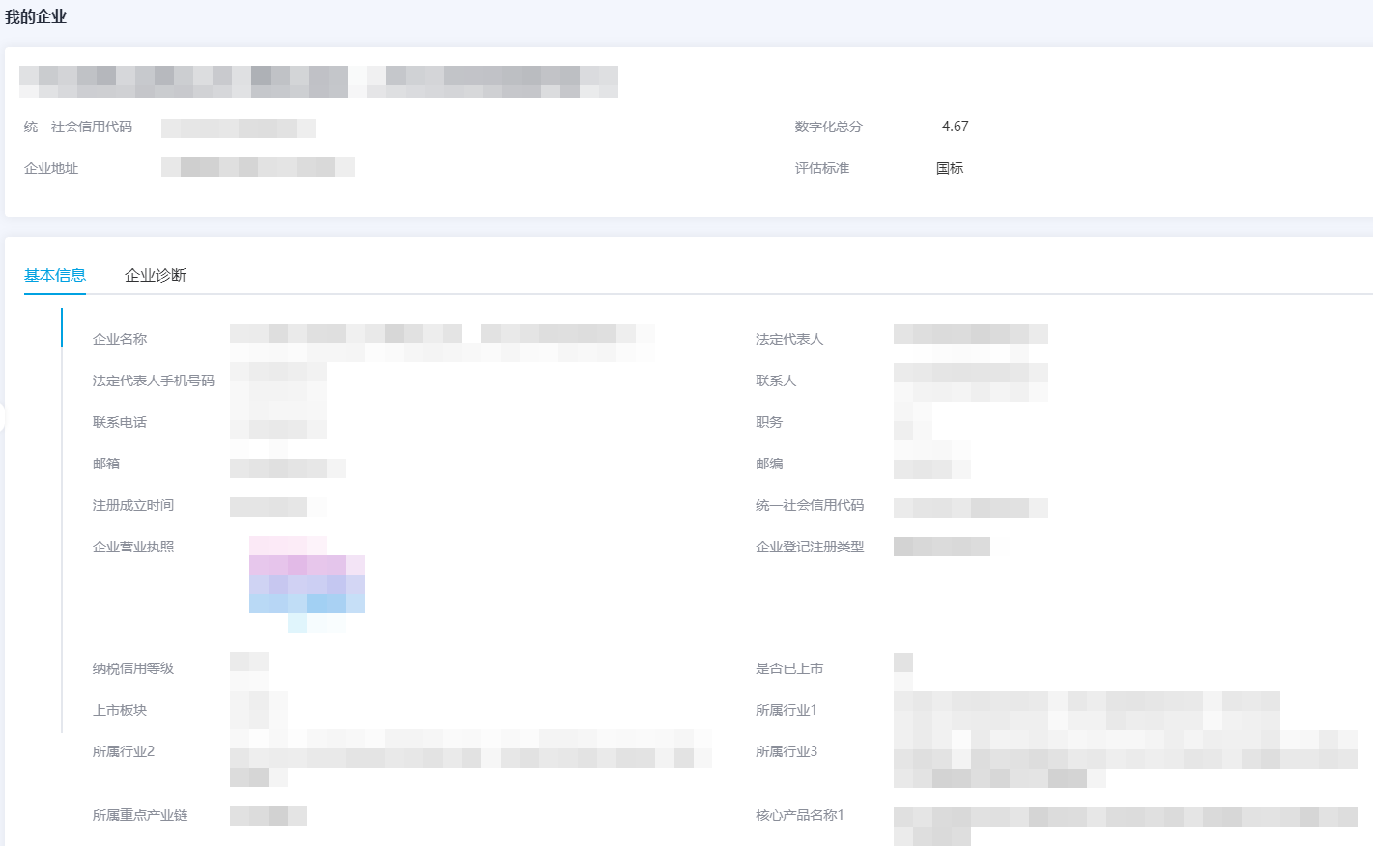

### 修改密码

用户可以根据需要修改自己的账号密码。

操作步骤

登录平台工作台。

鼠标移动到右上角，单击“修改密码”，如图2-28所示。

修改密码

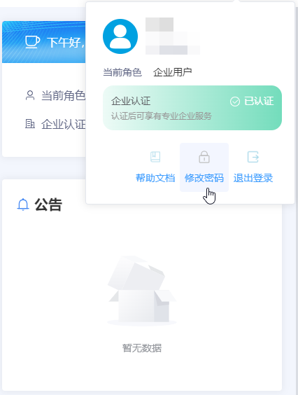

在“修改密码”弹框中，请参见表2-2修改密码。

密码信息

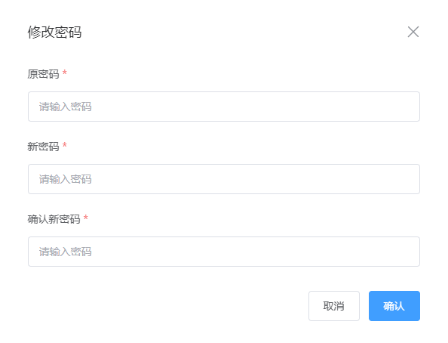

密码信息

| 参数 | 参数说明 |
| --- | --- |
| 原密码 | 用户的原密码。  说明  设置的密码需满足以下要求：   * 8-18个字符 * 至少包含以下字符中的3种：数字、大写字母、小写字母和特殊字符~!#$%&+-,*:;<=>@_?^、`./ * 不能包含用户名、手机号等，不能与原密码、历史密码相同 |
| 新密码 | 用户的新密码。  说明  设置的密码需满足以下要求：   * 8-18个字符 * 至少包含以下字符中的3种：数字、大写字母、小写字母和特殊字符~!#$%&+-,*:;<=>@_?^、`./ |
| 确认新密码 | 与“新密码”一致。 |

单击“确认”，修改密码成功。

----结束